**Departamento de Ciencias de la Computación (DCCO)**

**Carrera de ITIN**

**Curso de Metodologías de desarrollo de SW**

Trabajo de Fin de Curso

Presentado por: Mosquera Diego, Quinga Sebastián, Rivera Stephani (Grupo 4)

Director: Rivera Stephani

Ciudad: Sangolquí

Fecha: 06/06/2023

**Índice Pág.**

***PERFIL DE PROYECTO***

1. Introducción….

2. Planteamiento del trabajo….

2.1 Formulación del problema….

2.2 Justificación….

3. Sistema de Objetivos….

3.1. Objetivo General……..

3.2. Objetivos Específicos (03)

4. Alcance….

5.1 Metodología (Marco de trabajo 5W+2H) ….

6. Ideas a Defender ….

7. Resultados Esperados

8. Viabilidad (Ej.) …..

8.1 Humana….

8.1.1 Tutor Empresarial ….

8.1.2 Tutor Académico….

8.1.3 Estudiantes….

8.2 Tecnológica….

8.2.1 Hardware….

8.2.2 Software….

9. Cronograma: ….

10. Bibliografía….

1. **Introducción**

En la actualidad, los emprendimientos y negocios están aprovechando las ventajas de la tecnología para llegar a un público más amplio y ofrecer sus productos y servicios de manera más eficiente. Es por esto que en el presente proyecto se centra en el desarrollo de un aplicativo web para un emprendimiento de postres, que busca brindar una plataforma interactiva y llamativa para que los usuarios.

El aplicativo web se entiende como una herramienta integral que permitirá a los usuarios explorar el catálogo de productos disponibles, conocer los ingredientes y descripciones de cada dulce, así como realizar pedidos de manera sencilla y segura. Además, se incluirán funciones adicionales como la posibilidad de personalizar los dulces según las preferencias individuales de los usuarios.

1. **Planteamiento del trabajo**

**2.1 Formulación del problema**

Tenemos un emprendimiento llamado “Dolce Pecato”, este emprendimiento necesita una manera de organizar sus productos para que el consumidor tenga acceso más fácil y rápido a visualizar todo lo que el emprendimiento contiene, con sus características y la información necesaria para adquirirlos sin necesidad de que el dueño del emprendimiento tenga que contactarse con él y responder cada una de las preguntas que el cliente le haga.

**2.2 Justificación**

El proyecto a realizar proporciona una forma eficiente y accesible de visualizar los productos, lo que genera un impacto positivo en la experiencia del usuario y permite el crecimiento de cualquier emprendimiento a largo plazo además de beneficiar al propietario del producto ya que no tendrá la necesidad de comunicarse cliente por cliente, de esto se encargará el programa permitiendo al emprendimiento enfocarse en otras actividades importantes, como la producción y la innovación de productos.

En una perspectiva científica el proyecto puede contribuir con ideas para desarrollo de interfaces que permitan mejorar la experiencia del usuario al proporcionar una solución efectiva para la presentación y organización de productos en un entorno digital.

1. **Sistema de Objetivos**

**3.1. Objetivo General**

* Desarrollar un aplicativo web para la repostería “Dolce Pecato” utilizando metodología Scrum, esta página contará con un catálogo de productos y debe contener la información necesaria para adquirir el producto, esto optimizaría el tiempo del y así también ayudaría al mejor rendimiento de este.

**3.2. Objetivos Específicos**

* Diseñar e implementar una interfaz gráfica atractiva para el usuario, que cuente con facilidad de uso, asegurando una navegación fluida y agradable.
* Desarrollar un sistema de gestión de pedidos eficiente que permitirá recibir y procesar los pedidos de manera automatizada.
* Elaborar casos de prueba con técnicas de caja banca y caja negra.
* Desarrollar reporte de errores.

1. **Alcance**

* Creación de un catálogo completo de productos, donde los clientes podrán ver imágenes de estos, descripciones detalladas y precios.
* Realizar el perfil del administrador.
* Generar comprobantes de pedidos.

1. **Marco Teórico**

IDE NetBeans Versión 16 para desarrollo del aplicativo

Conceptos del lenguaje: JAVA

NetBeans: NetBeans es un entorno de desarrollo integrado (IDE) de código abierto y multiplataforma que proporciona herramientas y funciones para facilitar el desarrollo de aplicaciones en Java y otros lenguajes de programación. Fue desarrollado originalmente por Sun Microsystems y ahora es mantenido por Apache Software Foundation (IMMUNE, 2022).

JAVA: Java es un lenguaje de programación de propósito general y orientado a objetos que se caracteriza por su portabilidad, seguridad y capacidad de ejecutarse en diferentes entornos. Fue desarrollado por Sun Microsystems y se ha convertido en uno de los lenguajes de programación más populares y ampliamente utilizados en la industria del software. Java permite desarrollar aplicaciones empresariales, aplicaciones móviles, aplicaciones web y muchos otros tipos de software (JAVA, 2016).

POO: La Programación Orientada a Objetos es un paradigma de programación que se basa en la organización del código en objetos, que son instancias de clases. En la POO, los objetos tienen propiedades (atributos) y comportamientos (métodos), y la interacción entre objetos se realiza a través de mensajes. La POO se enfoca en la reutilización de código, la encapsulación de datos y el diseño modular, lo que permite crear software más flexible, mantenible y escalable (Martinez, 2020).

**5.1 Metodología (Marco de trabajo 5W+2H)**

* What (qué): ¿Qué es el proyecto de aplicativo web para el emprendimiento “Dolce Pecato”?

El aplicativo web permitirá a los usuarios explorar un catálogo de productos, obtener información detallada sobre cada dulce, realizar pedidos personalizados y programar las entregas.

* Who (quién): ¿Quiénes son los responsables del desarrollo y gestión del aplicativo web?

El proyecto será gestionado por los integrantes del grupo, Stephani Rivera, Diego Mosquera y Sebastián Quinga.

* When (cuándo): ¿Cuándo se espera que esté completado el aplicativo web?

El proyecto será presentado al final del semestre.

* Where (dónde): ¿Dónde se realizará el desarrollo del aplicativo web?

El desarrollo del aplicativo web va a ser en los laboratorios de la universidad, así como en los hogares de cada integrante del equipo desarrollador

* Why (por qué): ¿Por qué se decidió desarrollar un aplicativo web para el emprendimiento de dulces? ¿Por qué es importante para el negocio?

Porque la dueña del emprendimiento necesita una manera de mostrar sus productos fácil y rápida, es importante porque esto ayudara a que la dueña pueda enfocarse en otras cosas del emprendimiento y tenga mas facilidad para manejar su negocio.

1. **Ideas a Defender**

* Mostrar cómo se puede aplicar la programación orientada a objetos para crear una arquitectura modular y escalable en la página web, lo que permitirá agregar nuevas funcionalidades en el futuro de forma más sencilla.
* Destacar la importancia de utilizar una metodología ágil en el desarrollo de la página web, ya que esto permitirá una mayor flexibilidad y adaptabilidad a los cambios de requerimientos del cliente y del mercado.
* Mostrar cómo se pueden utilizar herramientas de control de versiones como Git para facilitar la colaboración en equipo y mantener un seguimiento de los cambios realizados en el código.
* Presentar un prototipo funcional de la página web que demuestre las funcionalidades principales, como la visualización de los productos y la realización de pedidos.
* Explicar cómo se puede implementar un sistema de autenticación y autorización para asegurar que solo los usuarios autorizados puedan acceder a ciertas funcionalidades de la página web, como por ejemplo la realización de pedidos.
* Presentar cómo se puede aplicar la metodología ágil para realizar pruebas de calidad y asegurar que la página web cumpla con los requerimientos del cliente y de los usuarios finales.

1. **Resultados Esperados**

* Una página web funcional y escalable que permita al emprendimiento de postres promocionar sus productos y recibir pedidos en línea.
* Una arquitectura modular y escalable aplicando conocimientos en programación orientada a objetos que permita agregar nuevas funcionalidades en el futuro de manera sencilla y sin afectar la estabilidad de la página web.
* Un código bien estructurado y documentado que permita la fácil comprensión y mantenimiento por parte de otros desarrolladores.
* Una metodología ágil implementada correctamente, lo que permitirá una mayor flexibilidad y adaptabilidad a los cambios de requerimientos del cliente y del mercado.
* Un equipo de desarrolladores que haya trabajado de manera colaborativa y eficiente utilizando herramientas de control de versiones como Git

1. **Viabilidad**

|  |  |  |  |
| --- | --- | --- | --- |
| **Cantidad** | **Descripción** | **Valor Unitario** | **Valor total** |
| **1** | -Lenovo Legion Intel i7-9000H  - Lenovo Legion Intel i7-9000H  -HP Envy- Intel i7 | 1050  1050  1240  3340 | 1050  1050  1240 |

**8.1 Humana**

**8.1.1 Tutor Empresarial**

Anahí Suquillo

**8.1.2 Tutor Académico**

Ing. Jenny Ruiz

**8.1.3 Estudiantes**

Diego Mosquera

Stephani Rivera

Sebastián Quinga

**8.2 Tecnológica**

**8.2.1 Hardware**

-Lenovo Legion Intel i7-9000H

- Lenovo Legion Intel i7-9000H

-HP Envy- Intel i7

**8.2.2 Software**

- Sistema operativo Windows 10

- NetBeans

- HTML

1. **Conclusiones y recomendaciones**

## **9.1 Conclusiones**

* La implementación del aplicativo web con un sistema de gestión de pedidos automatizado permitirá a "Dolce Pecato" agilizar y optimizar su proceso operativo. Al recibir y procesar pedidos de forma automatizada, se reducirán los errores humanos y el tiempo dedicado a la gestión manual de las solicitudes de los clientes. Esto se traducirá en una mayor eficiencia operativa, lo que a su vez permitirá a la repostería satisfacer la demanda de los clientes de manera más rápida y efectiva.
* El diseño de una interfaz gráfica atractiva y fácil de usar mejorará significativamente la experiencia del cliente al navegar por el aplicativo web. La facilidad de uso y la navegación fluida garantizarán que los clientes encuentren rápidamente los productos que desean, conozcan sus detalles y realicen pedidos de manera sencilla. Además, el sistema de gestión de pedidos eficiente garantizará que los clientes reciban sus productos a tiempo, lo que aumentará la satisfacción del cliente y fomentará la fidelidad a la marca.

## **9.2 Recomendaciones**

* Diseño intuitivo y amigable: Asegurarse de que el aplicativo web cuente con un diseño atractivo, intuitivo y fácil de navegar. Esto garantizará que los clientes encuentren rápidamente lo que están buscando, mejorando su experiencia de usuario.

1. **Planificación para el Cronograma:**
2. **Bibliografía**

AcademiaAndroid. (2015, enero 8). academiaAndroid. From https://academiaandroid.com/android-studio-v1-caracteristicas-comparativa-eclipse/

IMMUNE. (2022, Abril 13). *TECHNOLOGY INSTITUTE*. Retrieved from ¿Qué es NetBeans? Ventajas y usos: https://immune.institute/blog/que-es-netbeans/

JAVA. (2016, Febrero 17). *¿Qué es la tecnología Java y por qué la necesito?* Retrieved from https://www.java.com/es/download/help/whatis_java.html

Martinez, M. (2020, Noviembre 2). *Profile* . Retrieved from ¿Qué es la Programación Orientada a Objetos?: https://profile.es/blog/que-es-la-programacion-orientada-a-objetos/

**Anexos.**

**Anexo I. Crono**

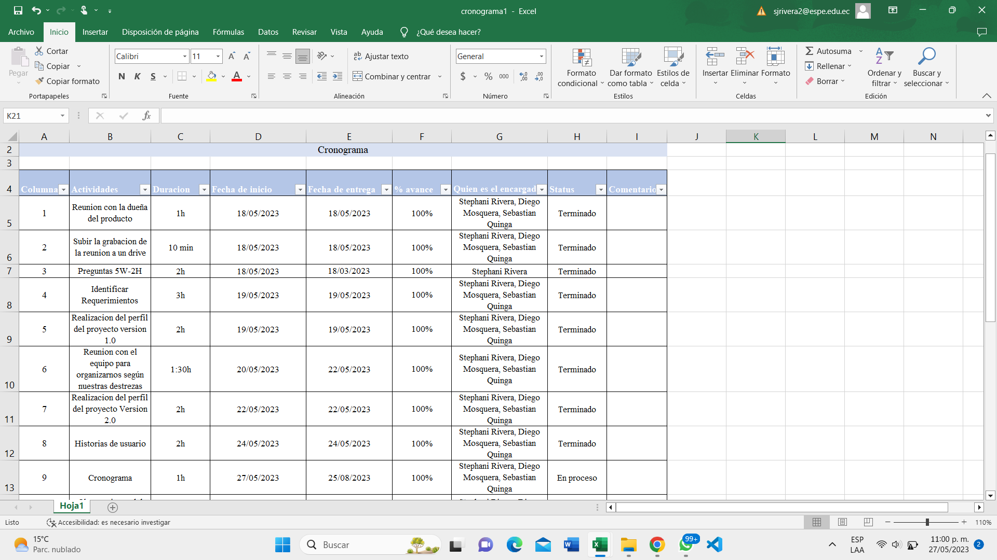

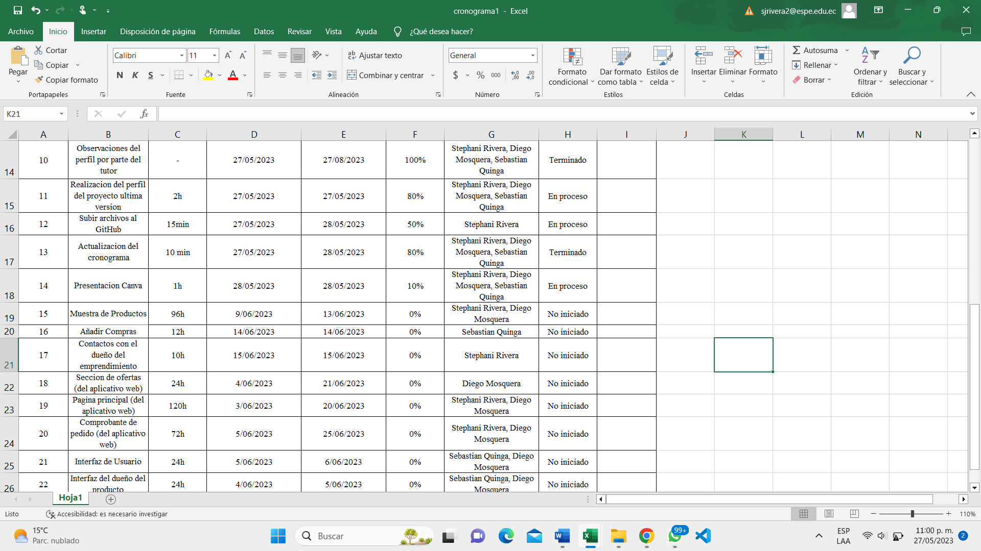

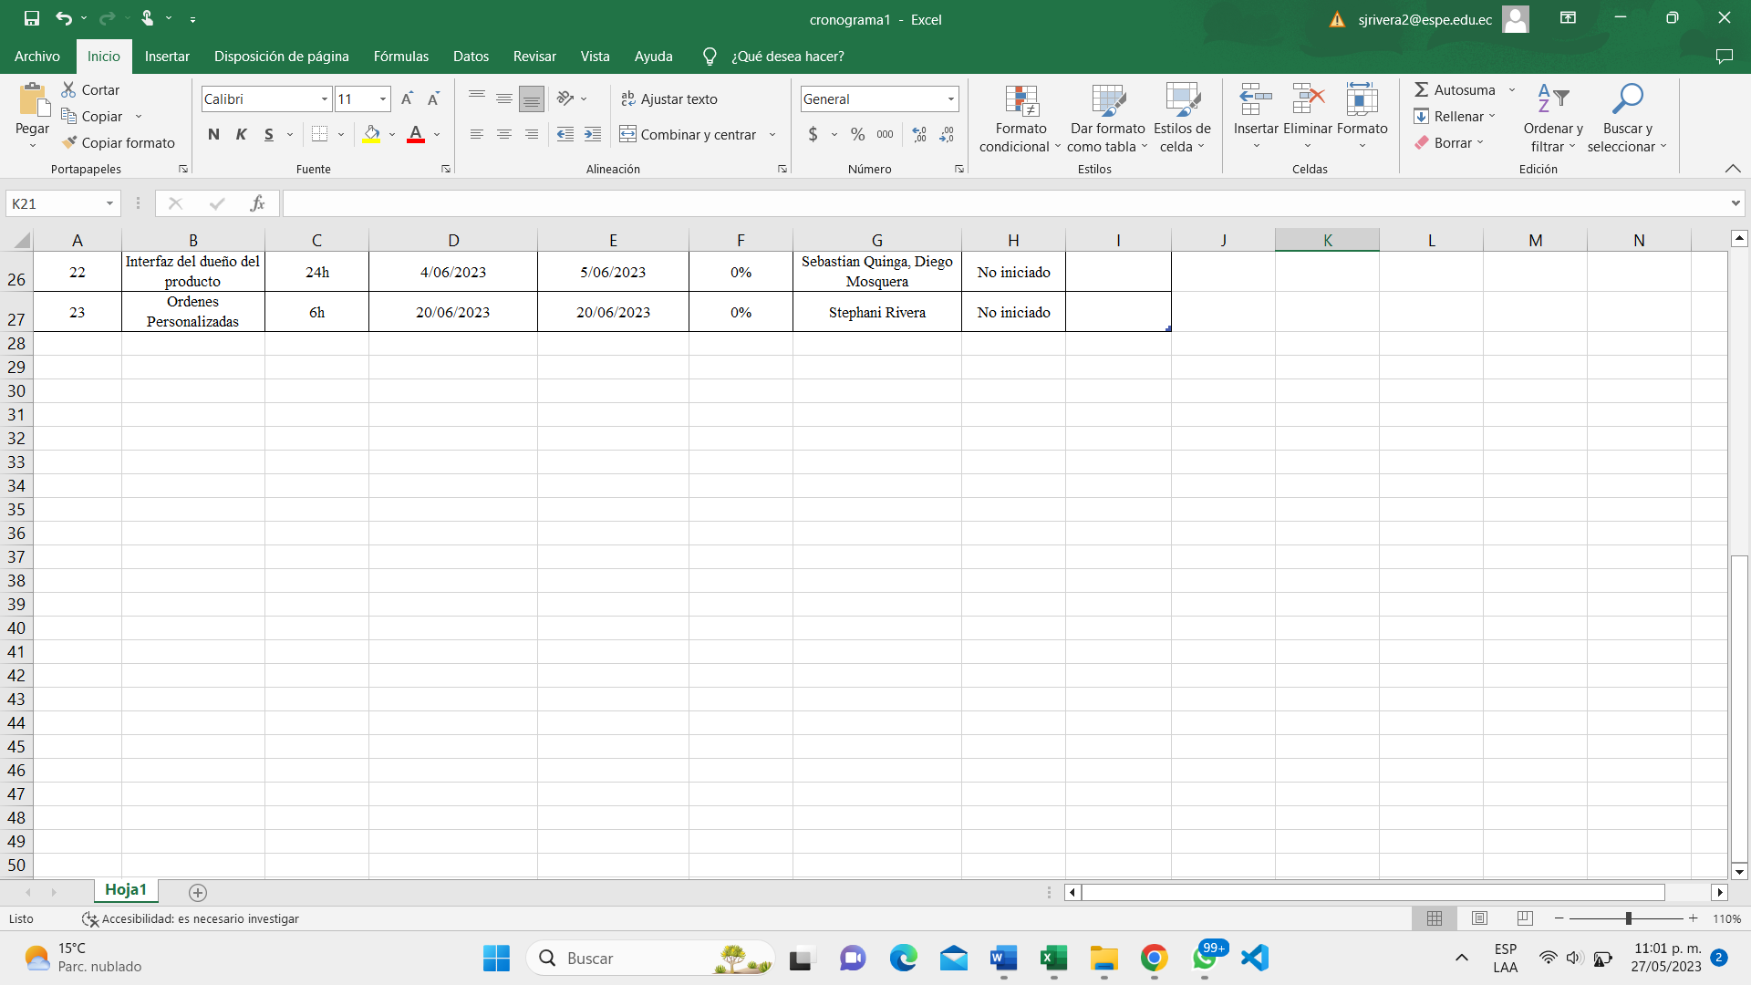

**Cronograma en su última versión**

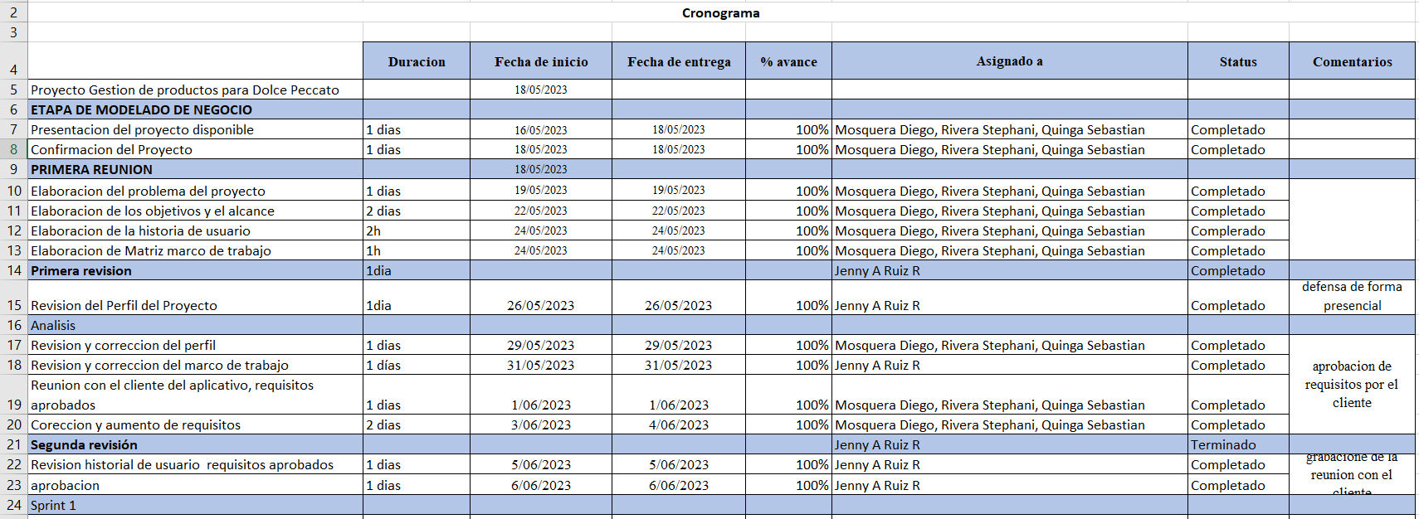

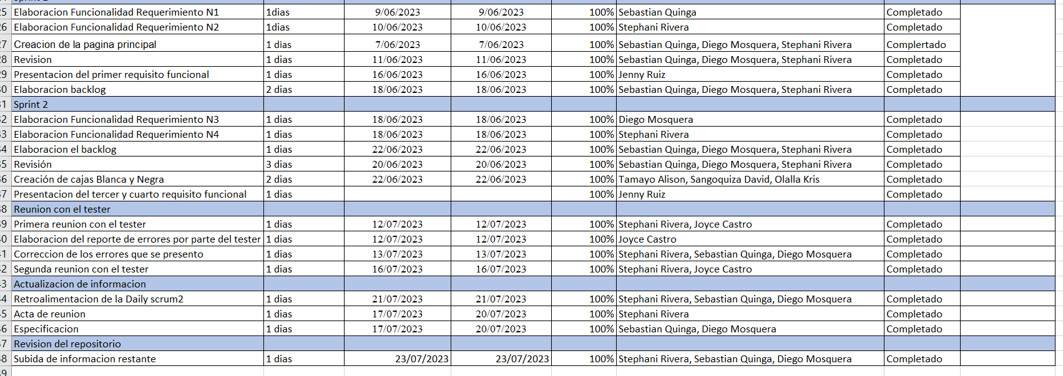

**Anexo II. Matriz de identificación de requisitos Técnica 5W y 2H**

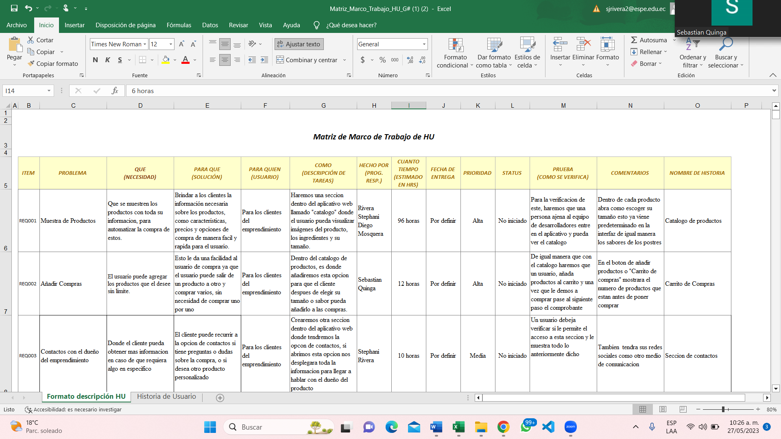

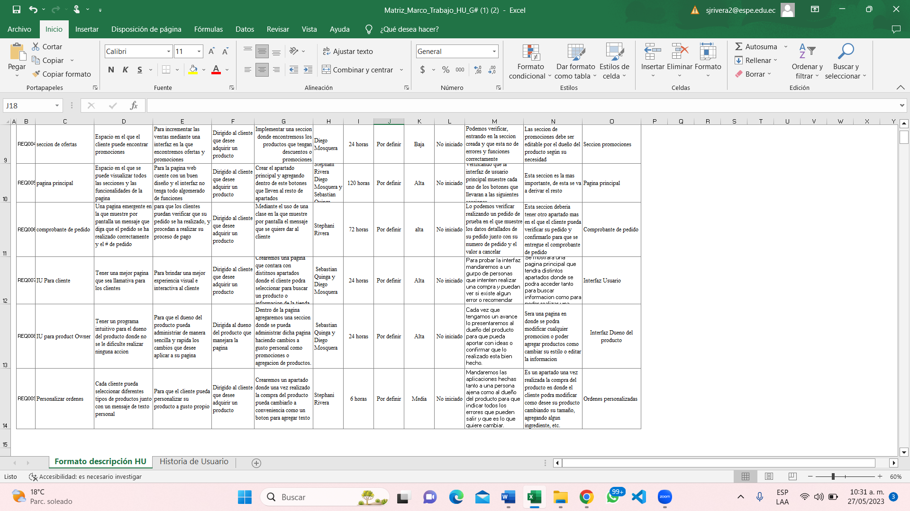

**Anexo III. Historia de Usuario (CU)**

